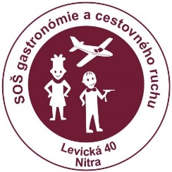
SOŠ gastronómie a cestovného ruchu, Levická 40, Nitra
E-mail: sosnrlev@mail.t-com.sk
Tel.: 037/655111,6410 112, Fax: 037/651 4266

Dokumentácia ročníková práca III. A

( Gargen party )

Dátum: Vypracoval:
Školský rok: 2020/2021 Trieda:
Obsah

Charakteristika Garden party

Objednávka spoločenskej akcie

Protokol o slávnostnom stolovaní

Usporiadateľ:
Hostiteľ :
Dátum Konania:
Čas konania:
Počet hostí:
Miesto konania:
Obsluha:
Spôsob obsluhy:
Príležitosť:

Plán miestnosti a rozmiestnenie stolov

Ponuka podávaných jedál

Ponuka podávaných nápojov

Charakteristika jedál

Charakteristika nápojov

Žiadanka na inventár

Scenár Garden party

